**INSTITUTO TECNOLOGICO DE CULIACAN**

**31/07/2017**

**Alumno:** López Echagaray Michael Antonio

Ramos López Eduardo Luis

Velázquez Fajardo German Alejandro

**Materia:** Negocios Electrónicos 2

**Profesor:** Dr. Luis Carlos Santillán Hernández

**Aula:** CCPW

**Horario:** 10:00-13:00

**Trabajo:** Tienda en línea

**BANNER DE INICIO**



**PÁGINA PRINCIPAL PARA USUARIOS NORMALES**



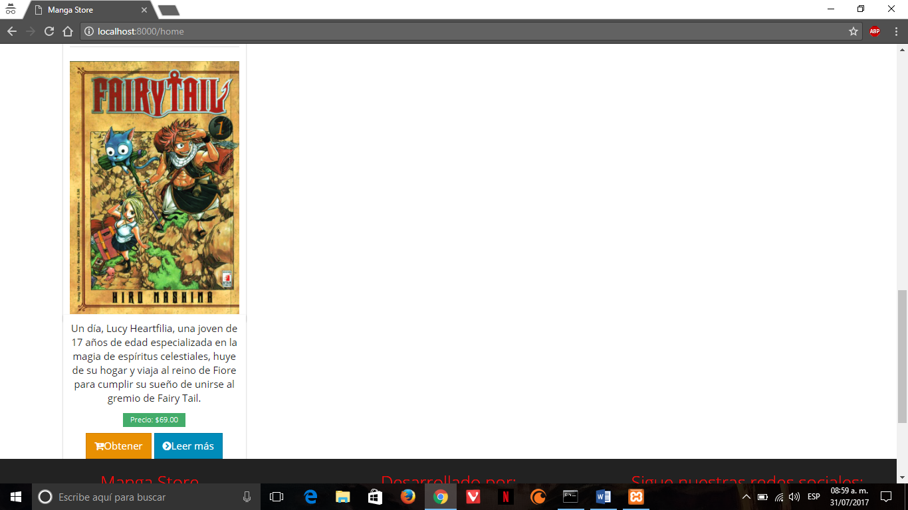

**PÁGINA DE CONSULTAS**

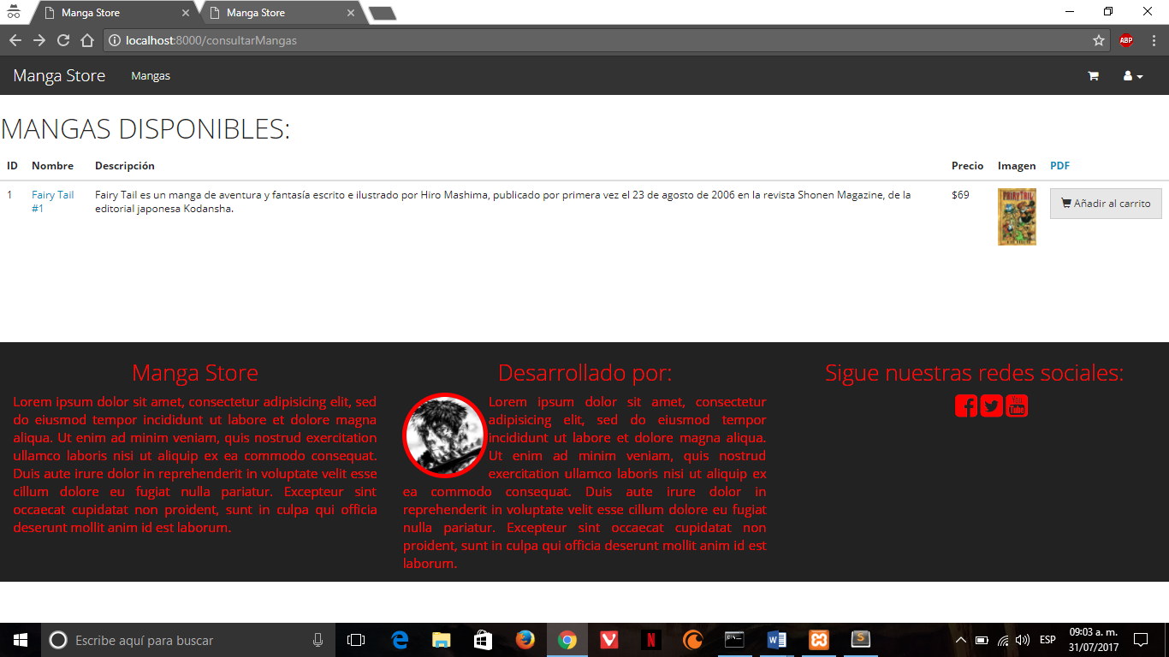

**PÁGINA DE INFORMACIÓN DEL PRODUCTO**

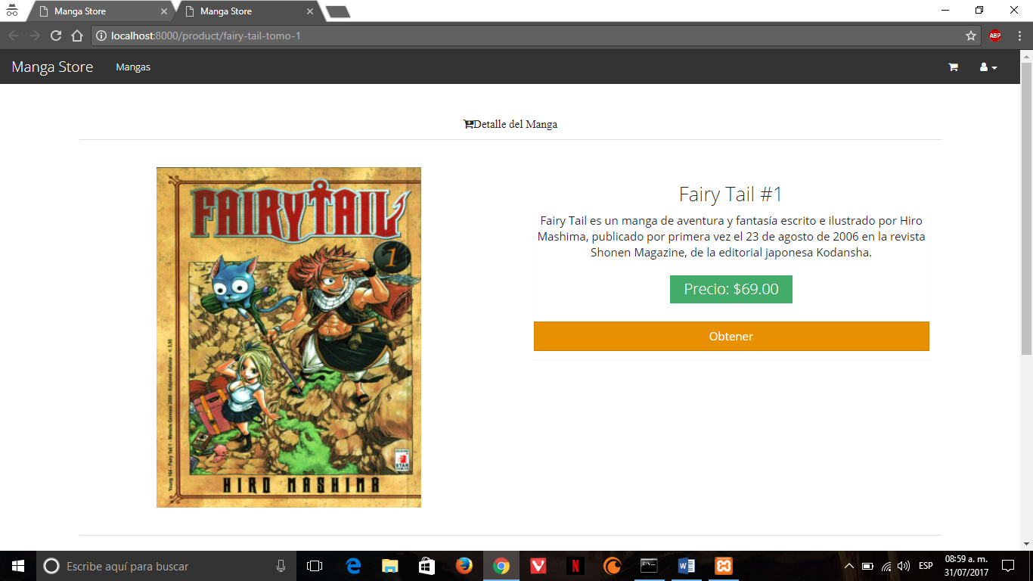

**CARRITO DE COMPRA**

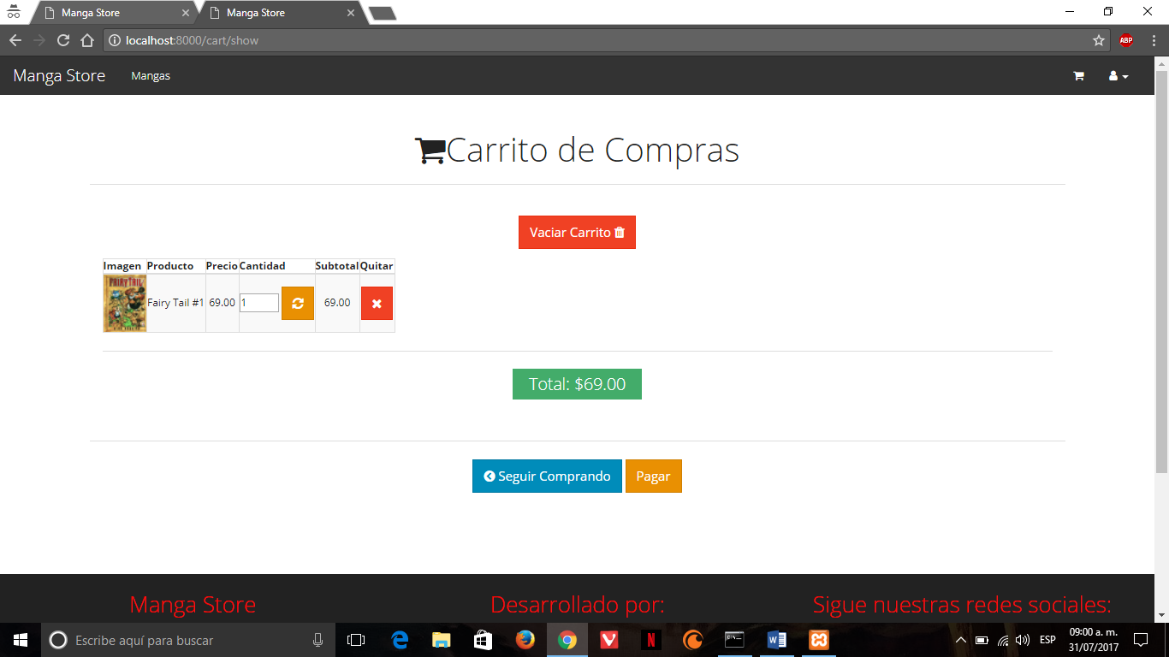

**PÁGINA PDF**

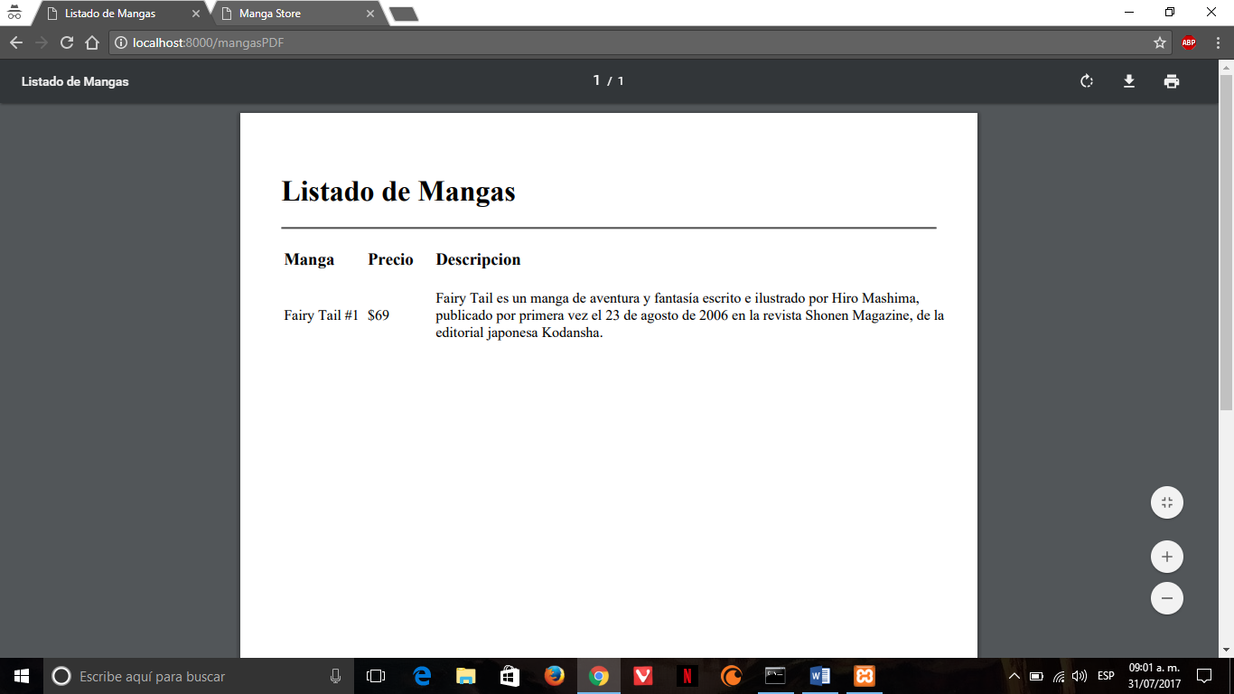

**PÁGINA DE INICIO DE ADMINISTRADOR**



**PÁGINA DE REGISTRO DE PRODUCTOS**

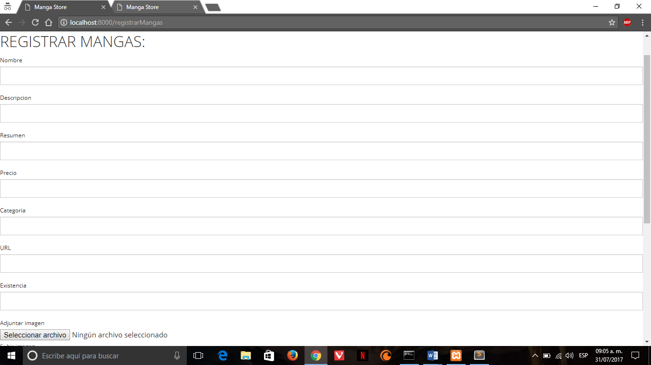

**PÁGINA DE REGISTRO DE TRABAJADORES**

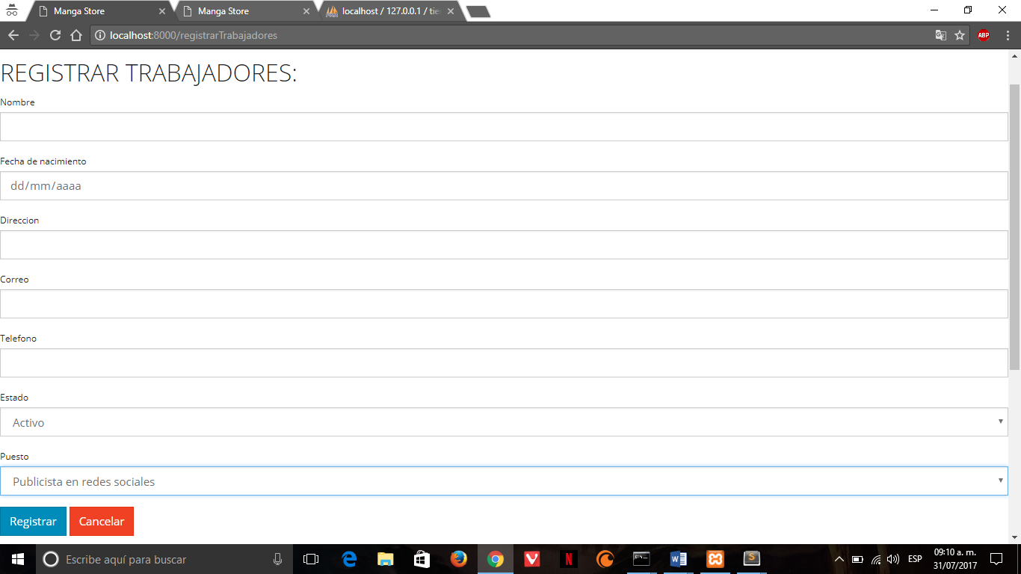

**PÁGINA DE REGISTRO DE CLIENTES**

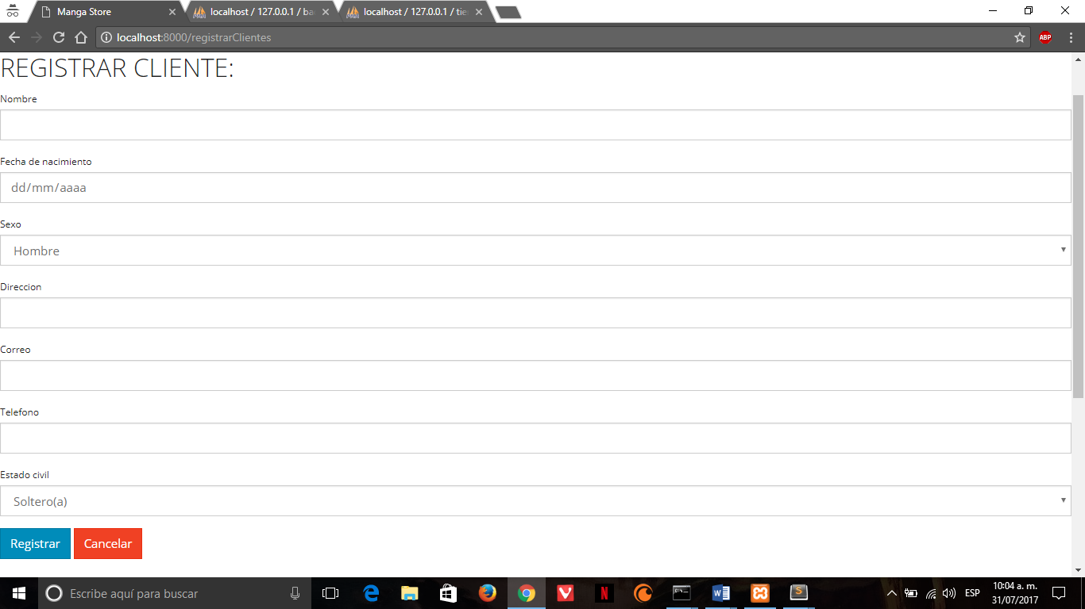

**PÁGINA DE REGISTRO DE PUESTOS**

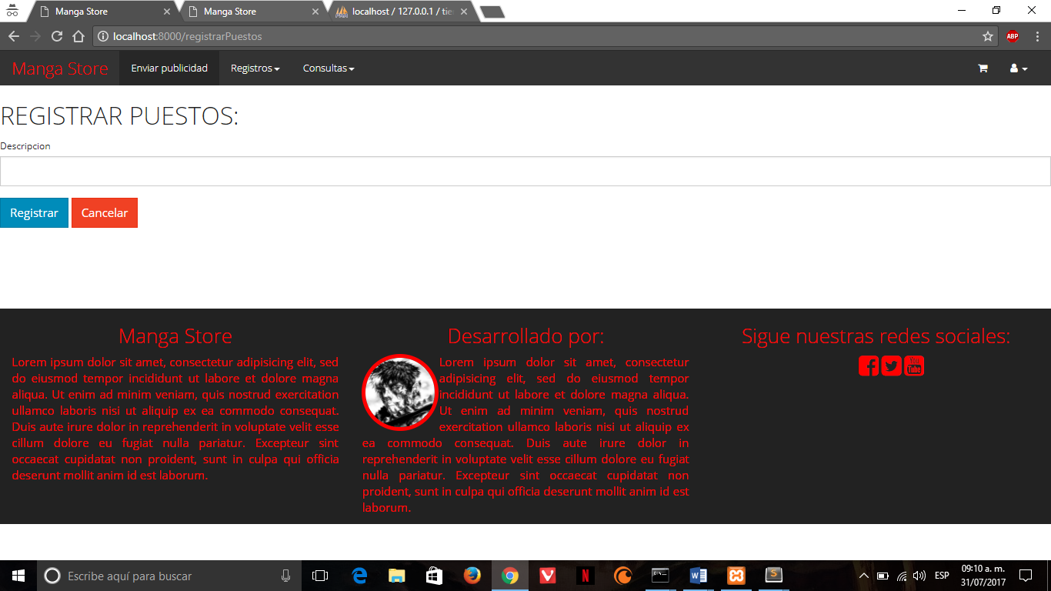

**PÁGINA DE REGISTRO DE CATEGORIA**

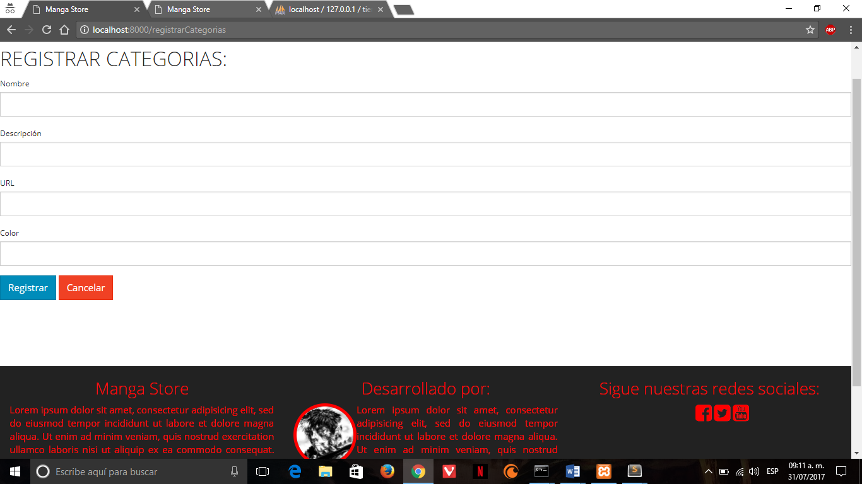

**PÁGINA DE REGISTRO DE PROMOCIONES**

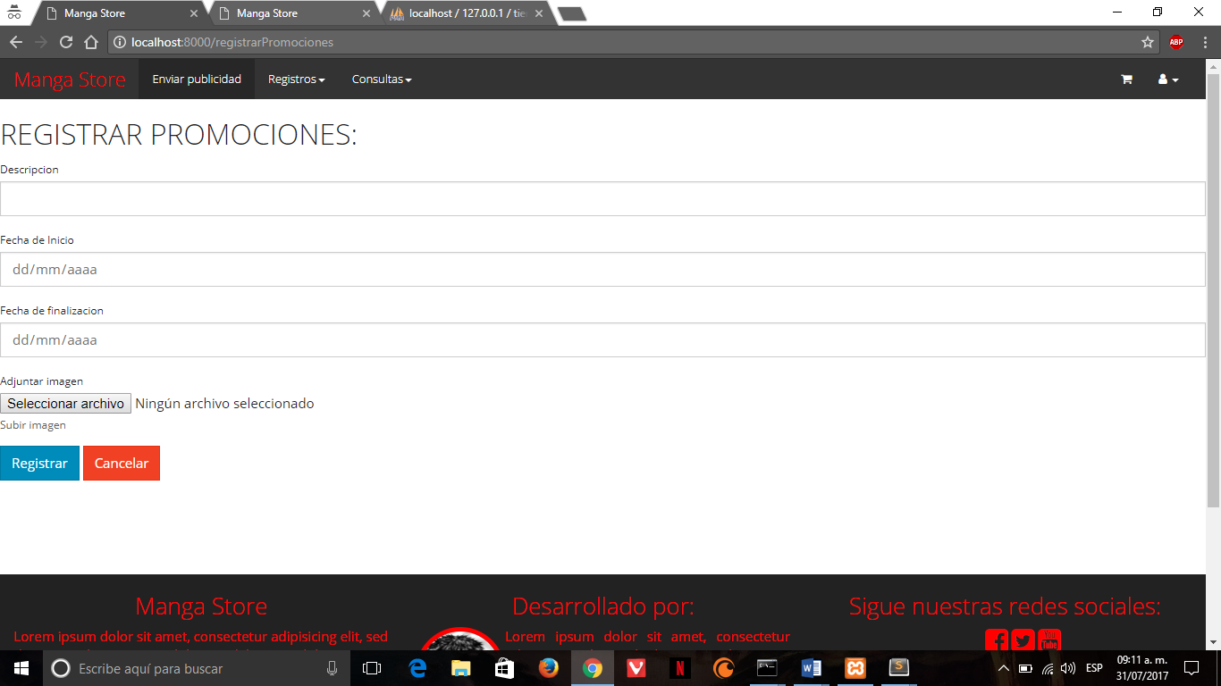

**PÁGINA DE EDICIÓN DE PRODUCTOS**

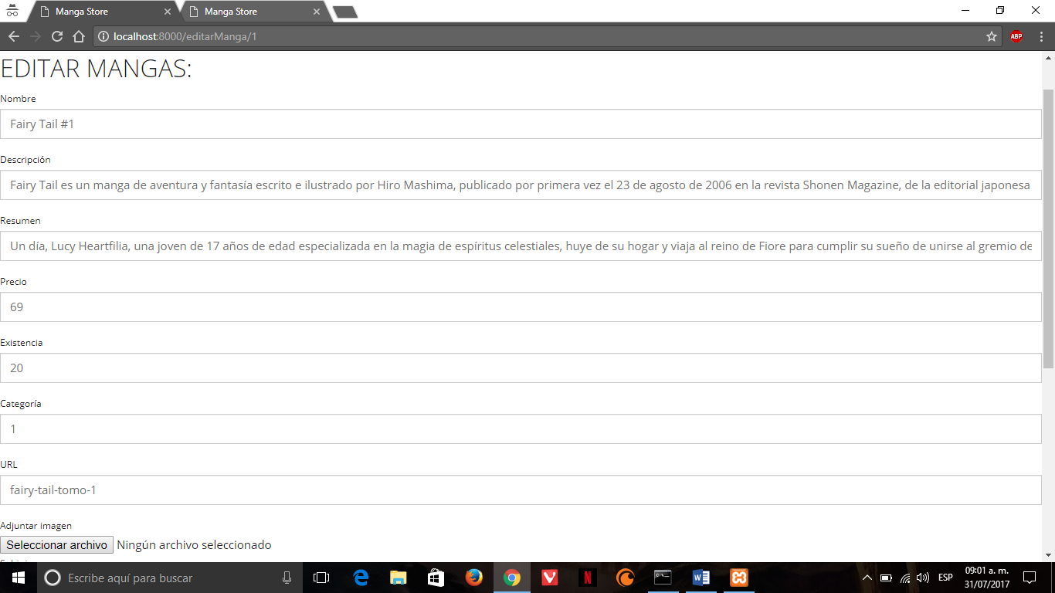

**PÁGINA DE EDICIÓN DE TRABAJADORES**

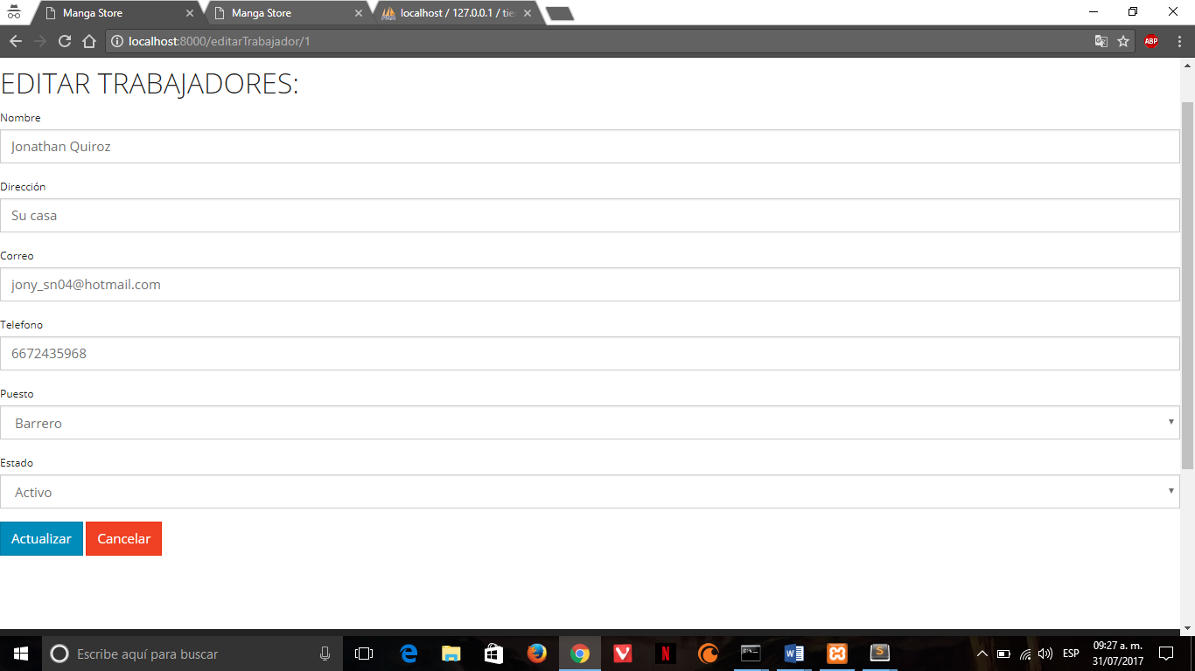

**PÁGINA DE EDICIÓN DE CLIENTES**

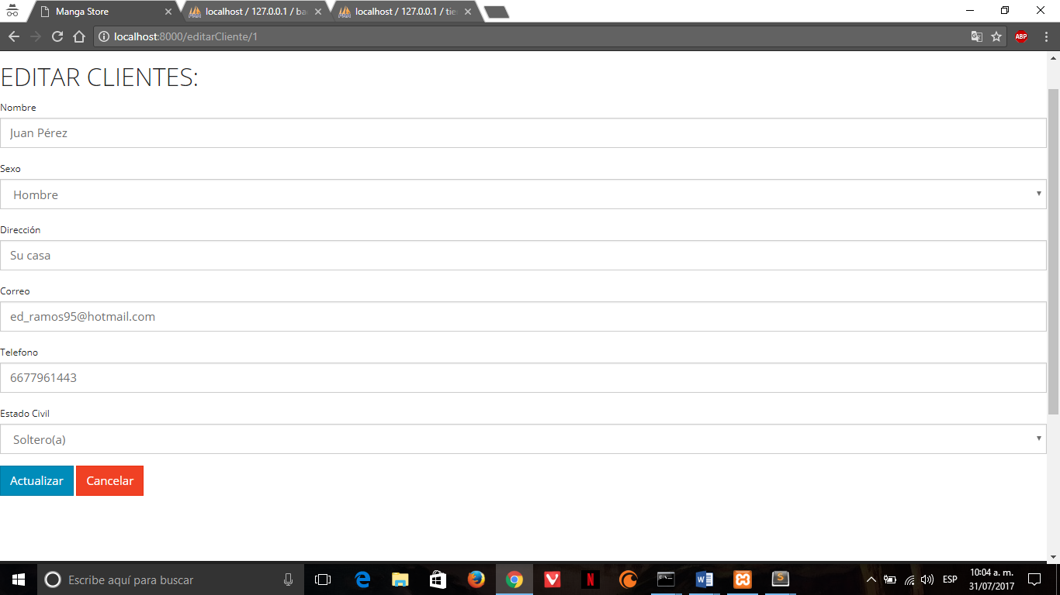

**PÁGINA DE EDICIÓN DE PUESTOS**

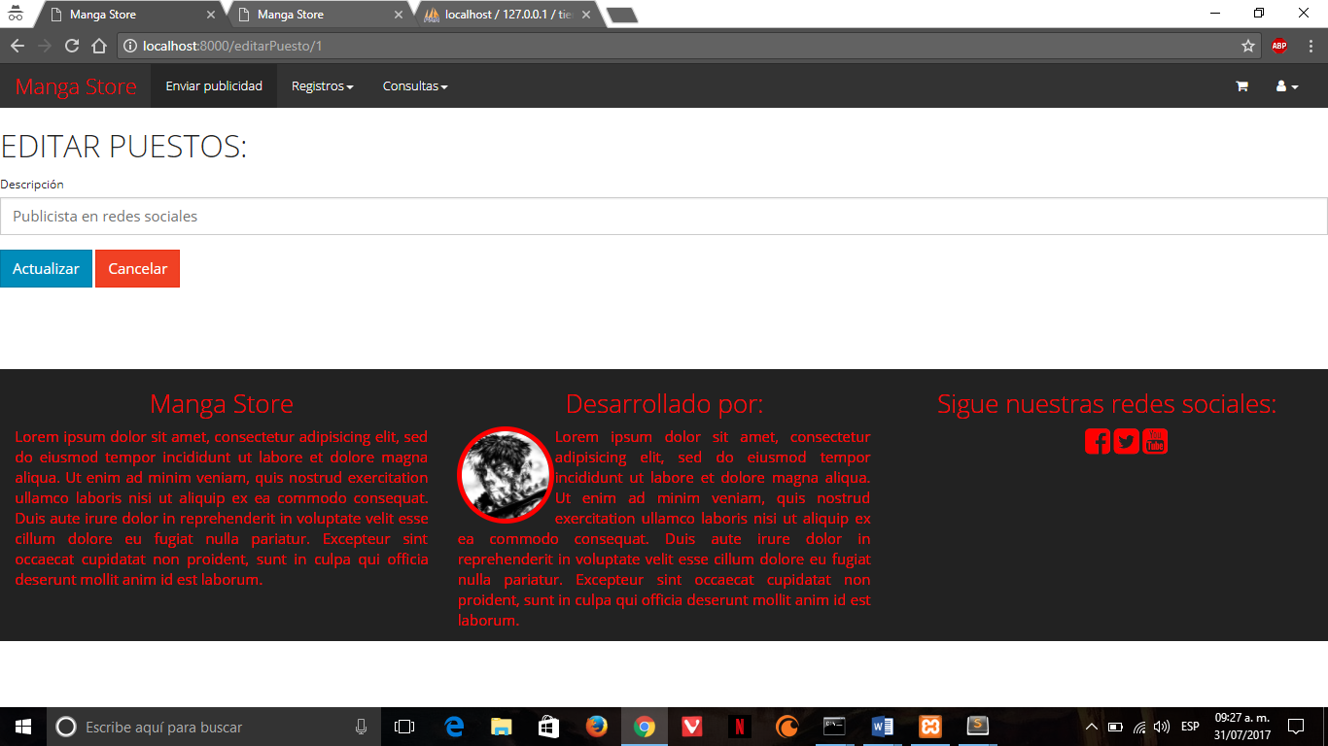

**PÁGINA DE EDICIÓN DE CATEGORIAS**

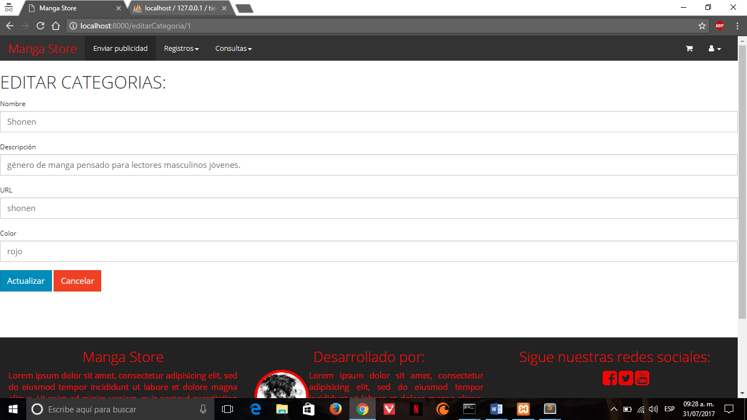

**PÁGINA DE EDICIÓN DE PROMOCIONES**

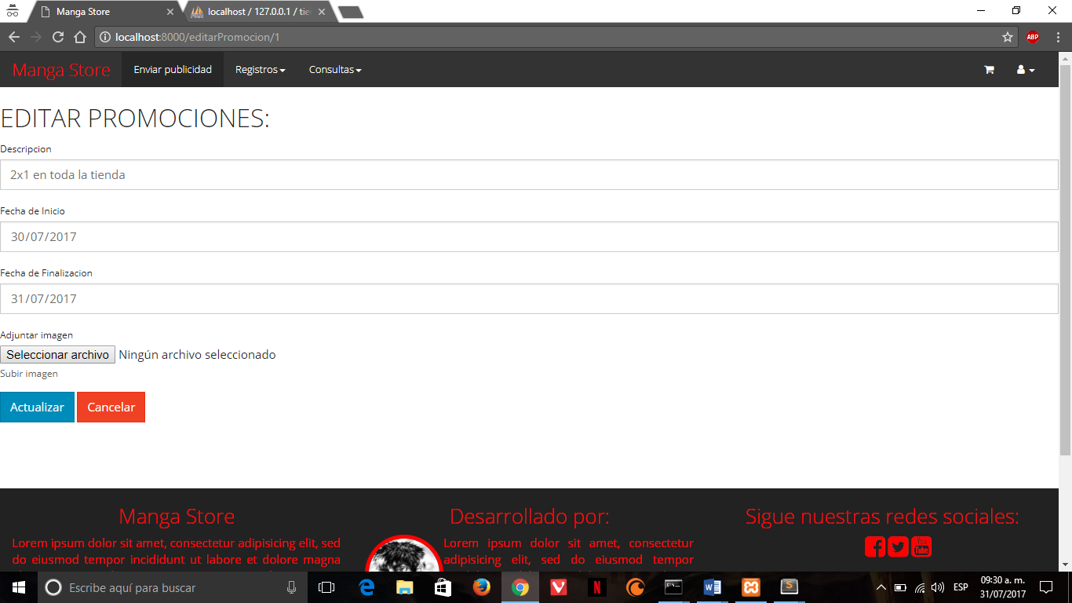

**PÁGINA DE CONSULTAS DE PRODUCTOS DE ADMINISTRADOR**

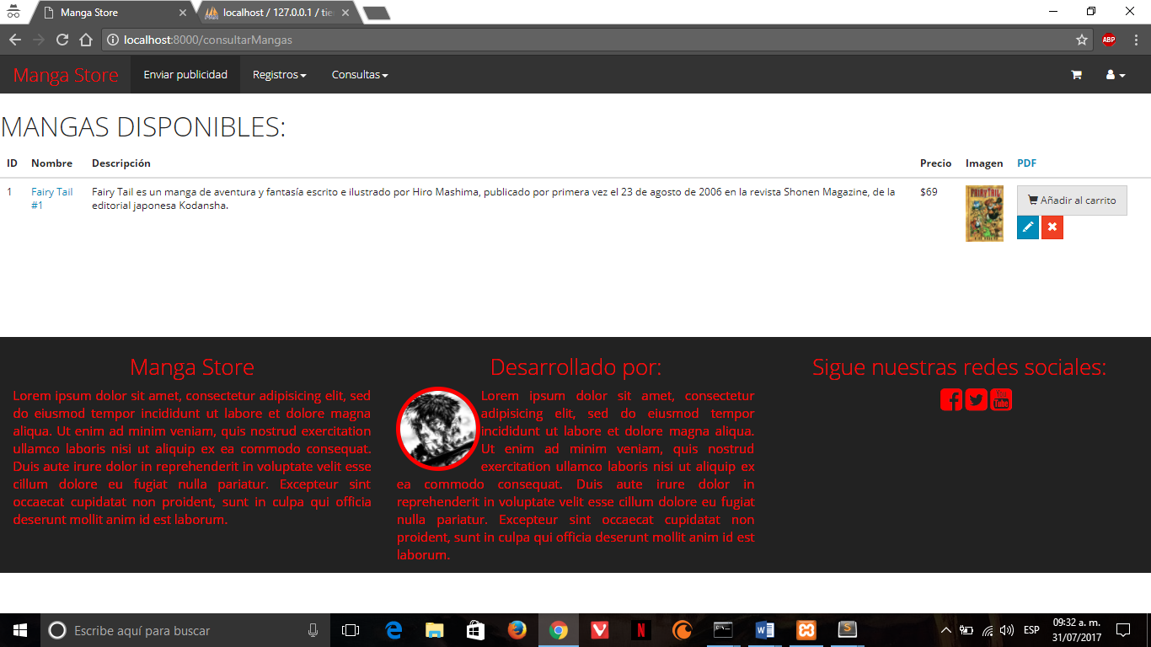

**PÁGINA DE CONSULTAS DE TRABAJADORES DE ADMINISTRADOR**

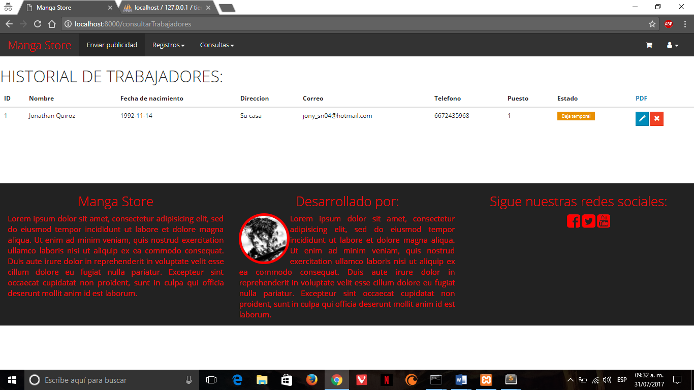

**PÁGINA DE CONSULTAS DE PUESTOS DE ADMINISTRADOR**

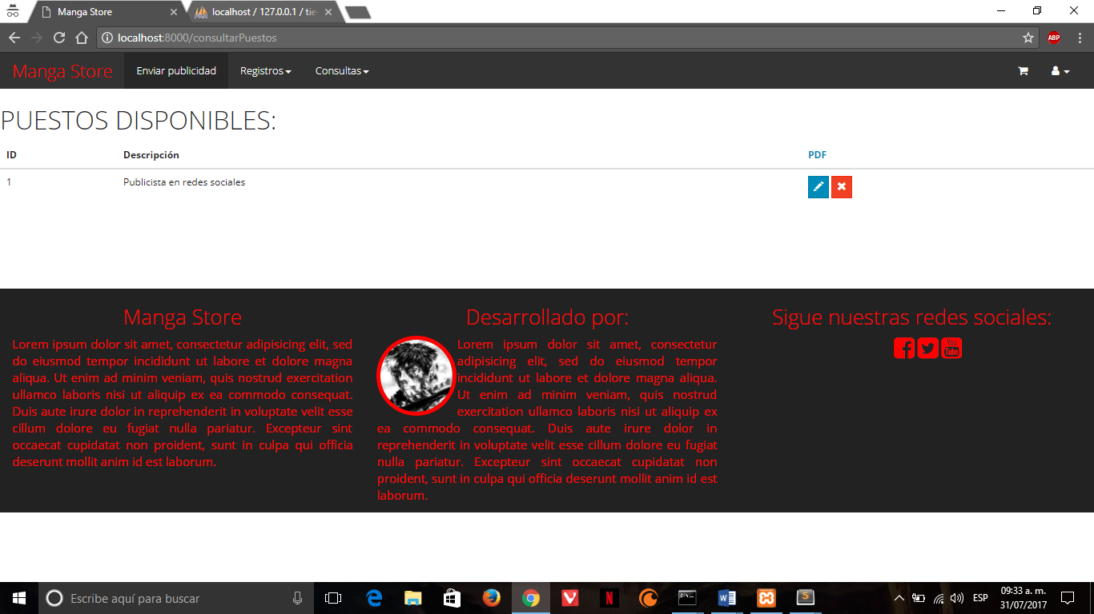

**PÁGINA DE CONSULTAS DE CATEGORIAS DE ADMINISTRADOR**

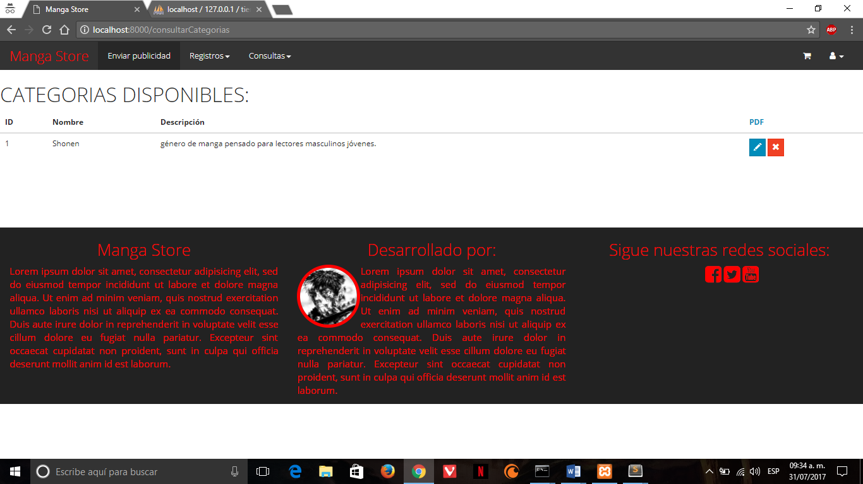

**PÁGINA DE CONSULTAS DE PROMOCIONES DE ADMINISTRADOR**

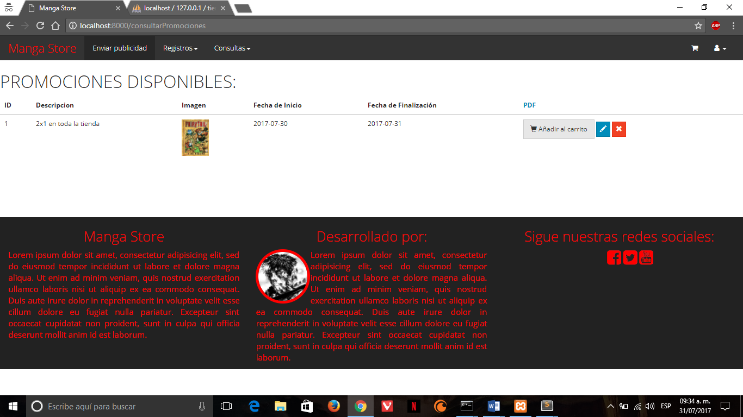

**PÁGINA DE CONSULTAS DE CLIENTES**

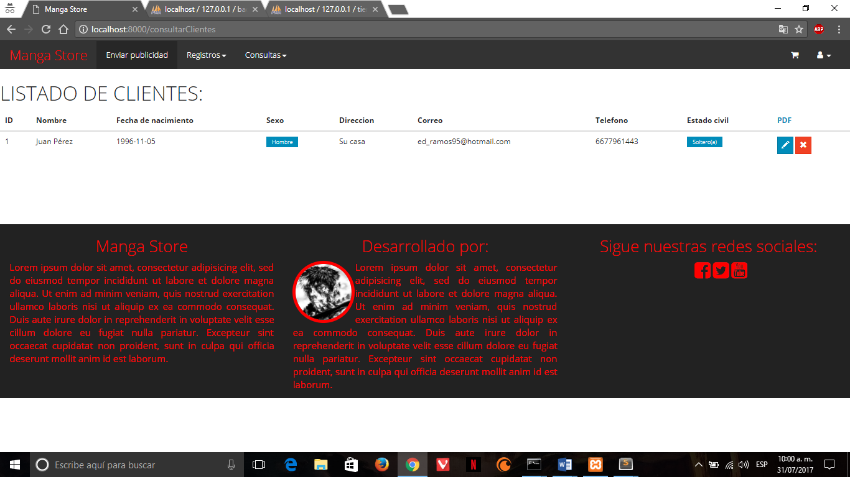

**PÁGINA DE ENVIO DE CORREOS**

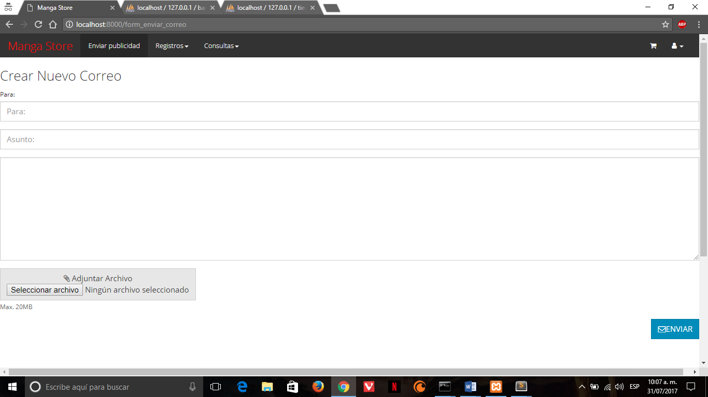

**VERIFICACIÓN DE ENVIO DE CORREOS**

